五年级数学上册
《图形面积》易错题汇总，丢分必看

【例题1】如图的阴影部分面积等于（ ）。
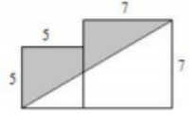
【分析】如图所示，阴影部分的面积=两个正方形的面积和-空白大三角形的面积，正方形的边长已知，从而可以求解。
【解答】解：5×5+7×7-（5+7）×7÷2
=25+49-12×7÷2
=74-84÷2
=74-42
=32（面积单位）
答：阴影部分的面积是32面积单位。

【例题2】李大爷家承包了如图所示的一块地，请你帮他计算一下这块地的面积。（单位：米）
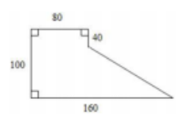
【分析】如图，这块地可以分成一个三角形和长方形，据此利用三角形和长方形的面积公式计算即可解答。
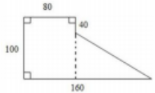
【解答】100×80+（160-80）×（100-40）÷2
=8000+80×60÷2
=8000+2400
=10400（平方米）
答：这个块地的面积是10400平方米。

【例题3】笑笑家的一面墙（如图，单位米），如果墙面刷石灰，每平方米用6.5元，共要多少元
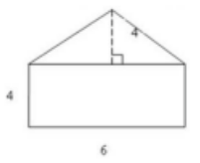
【分析】首先根据三角形的面积公式：s=ah÷2，长方形的面积公式: s=ab，把数据分别代入公式求出这面墙的面积，然后用这面墙的面积乘每平方米用涂料的价格即可。
【解答】解：（6×4÷2+6×4）×6.5
=（12+24）×6.5
=36×6.5
=234（元）
答：粉刷这面墙需要234元。
【例题4】求图形的面积(单位：厘米)
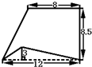
梯形面积： 三角形面积：
（8+12）×8.5÷2 12×3÷2
= 20×8.5÷2 = 36÷2
= 170÷2 = 18（cm²）
= 85（cm²）
图形面积=梯形面积–三角形面积：85-18=67（cm²）

【例题5】校园里有两块花圃(如图)，你能计算出它们的面积吗?(单位：m)
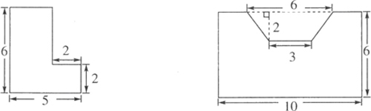
①图形面积=长方形面积+ 正方形面积
②图形面积=长方形面积 - 梯形面积
①6×（5-2）+ 2×2 ②10×6 –[（3+6）×2÷2 ]
= 6×3 + 4 = 60 -[ 9×2÷2 ]
= 18 + 4 = 60 - 9
= 22（m²） = 51（m²）
【例题6】阴影部分面积是40平方米，求空白部分面积。（单位：米）
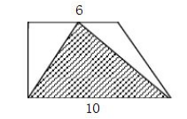
梯形的高 梯形面积
=三角形的高（阴影三角形） =（6+10）×8÷2
= 40÷10×2 = 16×8÷2
= 4×2 = 128÷2
= 8（m²） = 64（m²）
空白部分面积=梯形面积–阴影部分面积:64–40 = 24（m²）

【例题7】如图，平行四边形面积240平方厘米，求阴影部分面积。
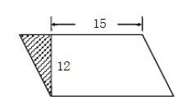
梯形的下底 梯形面积
=平行四边形的底 =（15+20）×12÷2
= 240÷12 = 35×12÷2
= 20（cm） = 420÷2= 210（cm²）
阴影部分面积= 平行四边形面积–梯形面积： 240–210 = 30（cm²）

